CE1/CE2

Comparaison de 2 nombres inférieurs à 999.

Exercice 1:

Relie pour former des phrases justes.

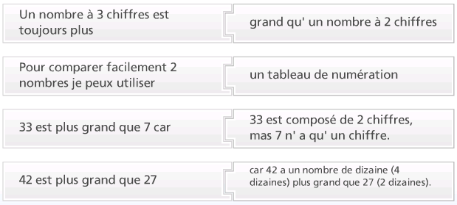

Exercice 2:

Un nombre est toujours plus grand qu’un autre s’il a plus de chiffres.
Est-ce vrai ou faux ?



Exercice 3:

Compare les nombres 138 et 452 en utilisant le tableau de numération ci-dessous.

Centaines | dizaines | unités
……1….. | …3…….. | …8……
……….. | ……….. | ………

Donc 138 ……….. 452 (Mets le signe qui manque < ou > )

Exercice 4:

Compare les nombres 857 et 851 en utilisant le tableau de numération ci-dessous.

Centaines | dizaines | unités
……….. | ……….. | ………
……….. | ……….. | ………

Donc 857 ……….. 851 (Mets le signe qui manque < ou > )

Exercice 5:

Compare les nombres, et mets le signe qui manque (< ou >)

- 2 ….. 12

- 145……12

- 851……85

- 87…….871

- 8……88

- 888……88

Exercice 6:

Compare les nombres, et mets le signe qui manque (< ou >)

- 123 …. 227

- 29 …. 49

- 421 ….. 435

- 985 ….. 852

- 789 …. 787

- 32…… 35

- 397 …. 400

- 569 …. 567

- 10 + 10 ……. 21

- 29 -2 ……. 26

